Social Media Tool Kit
Kit de herramientas para los medios sociales

Post #1: Before the Collection
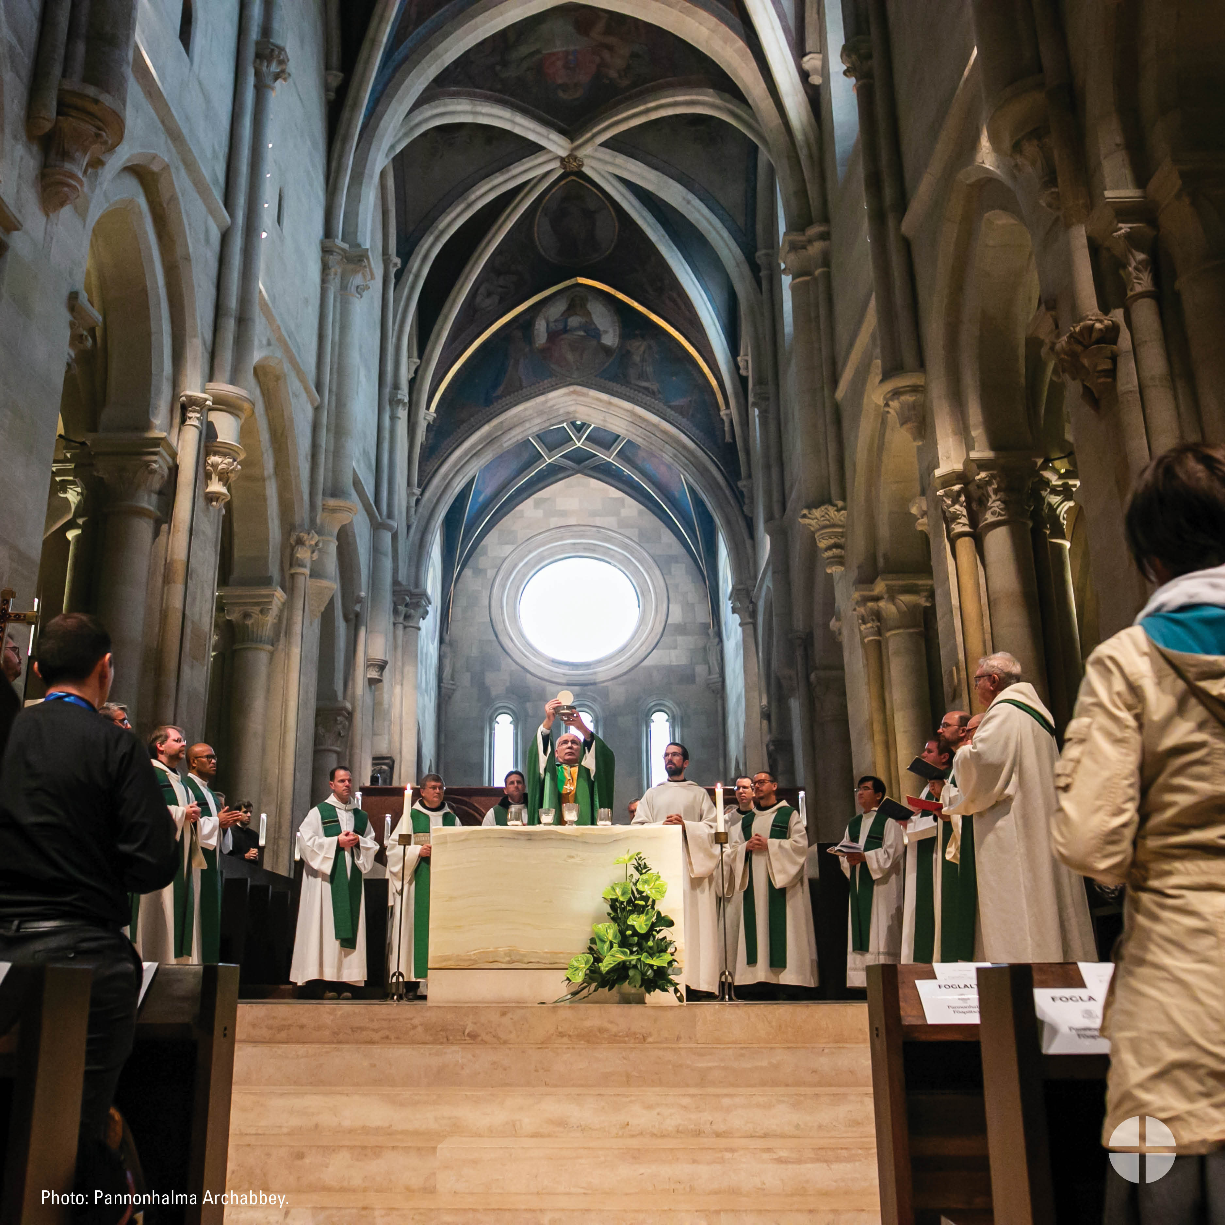
Facebook/Instagram
Your gift to the Collection for the Church in Central and Eastern Europe makes a difference for those living in former communist countries. Please prayerfully consider how you can support the collection this year. #BuildTheFuture #1Church1Mission www.usccb.org/ccee
X
Your gift to the Collection for the Church in Central and Eastern Europe makes a difference for those living in former communist countries. Please prayerfully consider how you can support the collection this year. www.usccb.org/ccee

Aporte #1: Antes de la colecta
Facebook/Instagram
Tu donativo a la Colecta para la Iglesia en Europa Central y Oriental hace una diferencia para aquellos que viven en los antiguos países comunistas. Por favor, en oración, considera cómo puedes apoyar a la colecta este año. #ConstruyamosElFuturo #1Iglesia1Misión www.usccb.org/ccee

X
Tu donativo a la Colecta para la Iglesia en Europa Central y Oriental hace una diferencia para aquellos que viven en los antiguos países comunistas. Por favor, en oración, considera cómo puedes apoyar a la colecta este año. www.usccb.org/ccee

Post #2: Before the Collection
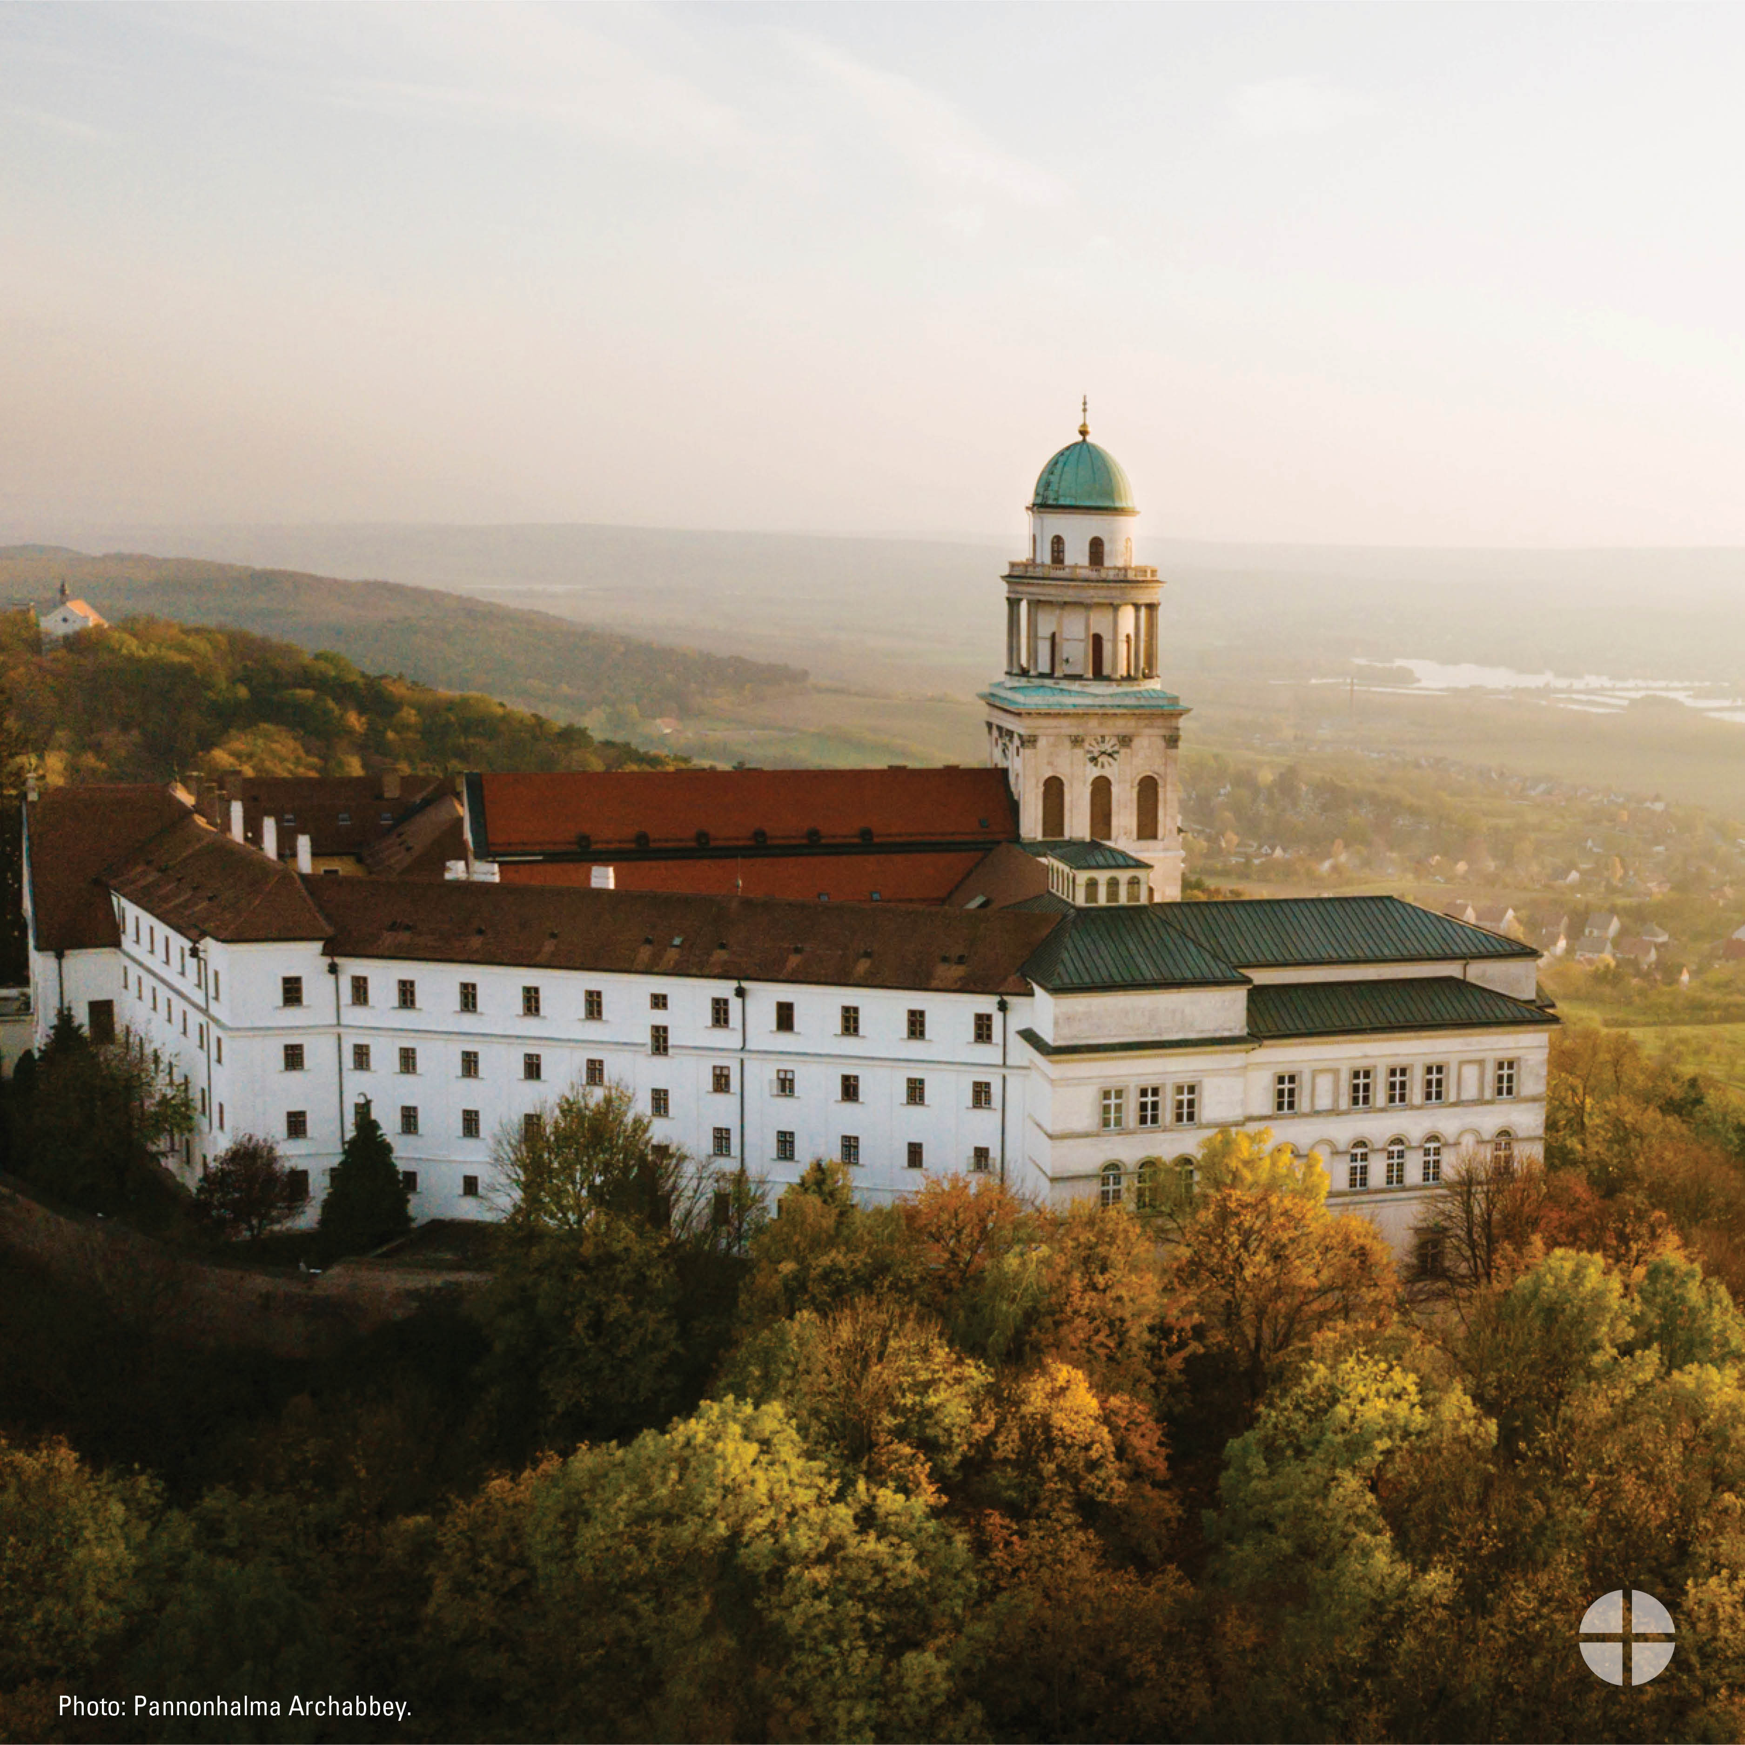
Facebook/Instagram
Did you know that the Collection for the Church in Central and Eastern Europe helps the Church in more than 25 countries, many of which were formerly under communist rule? Support the collection and #BuildTheFuture. #1Church1Mission www.usccb.org/ccee

Aporte #2: Antes de la colecta
Facebook/Instagram
¿Sabías que la Colecta para la Iglesia en Europa Central y Oriental ayuda a la Iglesia en más de 25 países, muchos de los cuales estuvieron bajo el antiguo régimen comunista? Apoyemos a la Colecta y #ConstruyamosElFuturo. #1Iglesia1Misión www.usccb.org/ccee

Post #3: Week of the Collection
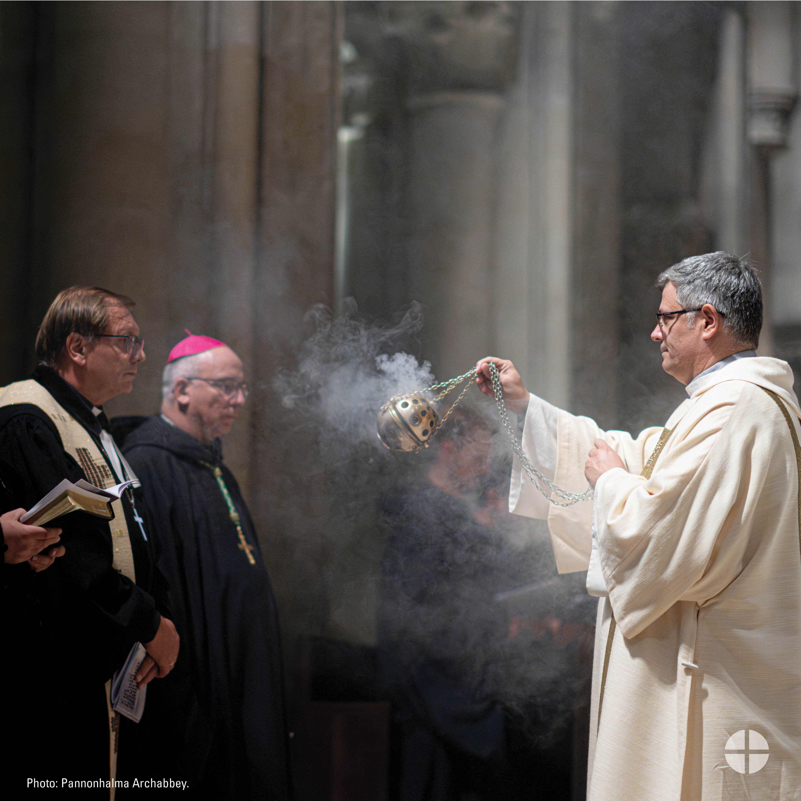
Facebook/Instagram
The Church in Central and Eastern Europe has struggled to rebuild in the aftermath of communist rule. Learn more and support the collection at Mass. #iGiveCatholic also accepts funds for the collection. #BuildTheFuture #1Church1Mission www.usccb.org/ccee

X
The Church in Central and Eastern Europe has struggled to rebuild in the aftermath of communist rule. Learn more and support the collection at Mass. #iGiveCatholic also accepts funds for the collection. #BuildTheFuture #1Church1Mission www.usccb.org/ccee

Aporte #3: Semana de la colecta
Facebook/Instagram
La Iglesia en Europa Central y Oriental ha luchado para reconstruir después del régimen comunista. Infórmate más y apoya a la colecta en la Misa. #iGiveCatholic también acepta fondos para la colecta. #ConstruyamosElFuturo #1Iglesia1Misión www.usccb.org/ccee

X
La Iglesia en Europa Central y Oriental ha luchado para reconstruir después del régimen comunista. Infórmate más y apoya a la colecta en la Misa. #iGiveCatholic también acepta donativos para la colecta. www.usccb.org/ccee

Post #4: Week of the Collection
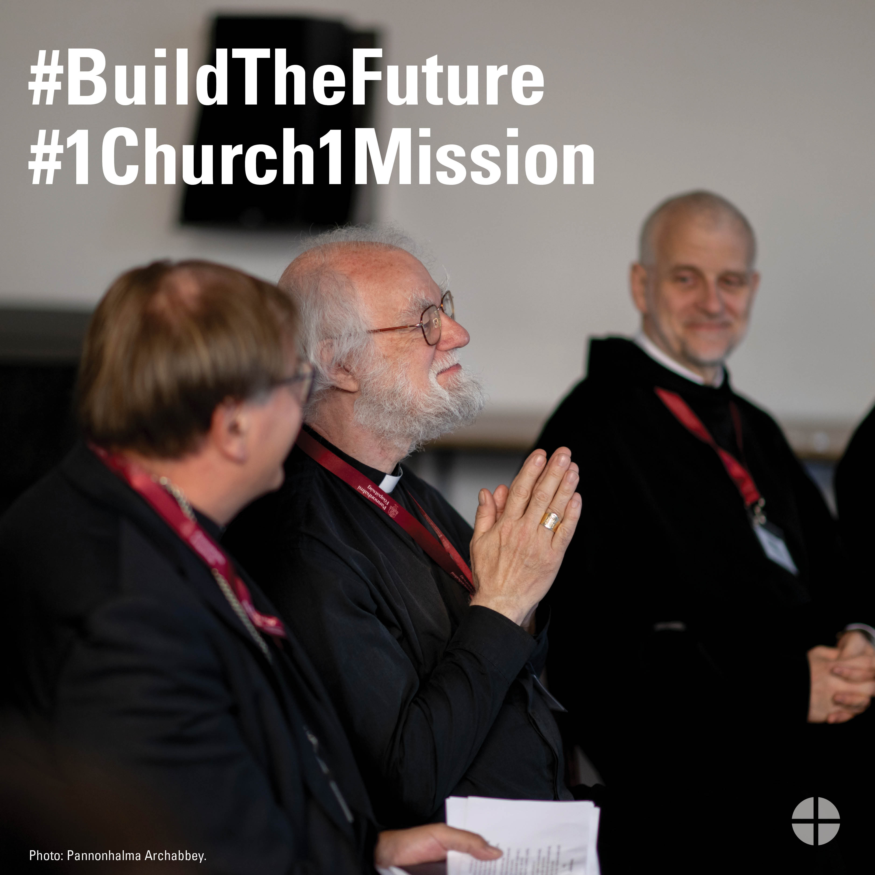
Facebook/Instagram
Support the Collection for the Church in Central and Eastern Europe! Help #BuildTheFuture for generations of Catholics to come. Learn more at www.usscb.org/ccee
#1Church1Mission

X
Support the Collection for the Church in Central and Eastern Europe! Help build a faith-filled future for generations of Catholics to come. Learn more at www.usccb.org/ccee

Aporte #4: Semana de la colecta
Facebook/Instagram
Apoya a la Colecta para la Iglesia en Europa Central y Oriental. Ayudemos y #ConstruyamosElFuturo para las futuras generaciones de católicos. Infórmate más en www.usscb.org/ccee. #1iglesia1misión

X
¡Apoya a la Colecta para la Iglesia en Europa Central y Oriental! Ayudemos y construyamos el futuro para las futuras generaciones de católicos. Infórmate más en www.usccb.org/ccee

Post #5: Day of the Collection
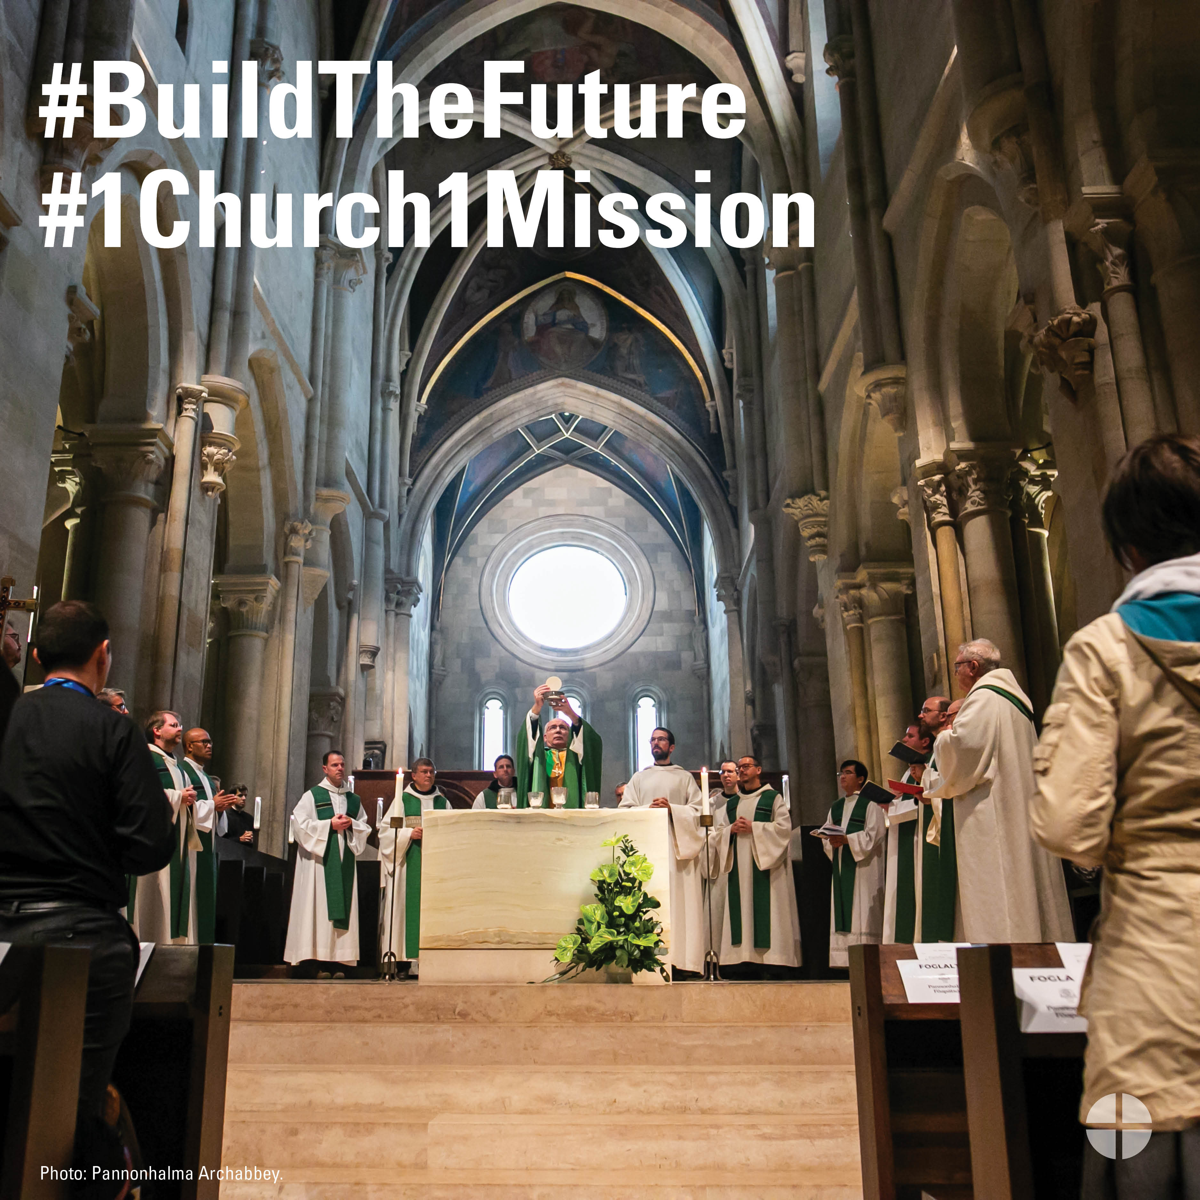
Facebook/Instagram
Today our special collection supports the Church in Central and Eastern Europe. Please be generous If you wish to make an online donation, please visit igivecatholic.org/story/USCCB-CCEE. #BuildTheFuture #1Church1Mission www.usccb.org/ccee
X
Today our special collection supports the Church in Central and Eastern Europe. Please be generous If you wish to make an online donation, please visit igivecatholic.org/story/USCCB-CCEE. #BuildTheFuture #1Church1Mission www.usccb.org/ccee

Aporte #5: Día de la colecta
Facebook/Instagram
Hoy, nuestra colecta especial apoya a la Iglesia en Europa Central y Oriental. Por favor, sean generosos. Si desean hacer su donativo en línea, por favor visiten igivecatholic.org/story/USCCB-CCEE.
#ConstruyamosElFuturo #1Iglesia1Misión www.usccb.org/ccee

X
Hoy, nuestra colecta especial apoya a la Iglesia en Europa Central y Oriental. Por favor, sean generosos. Si desean hacer su donativo en línea, por favor visiten igivecatholic.org/story/USCCB-CCEE.
www.usccb.org/ccee

